因公出访人员指纹及签名信息表
任务批件号： 出访国家（地区）：
派遣单位： 申办护照人数：
序号 | 姓名 | 性别 | 工作单位及职务 | 指纹编号 | 签名图样
1
2
3
4
5

因公护照指纹、照相采集地址：

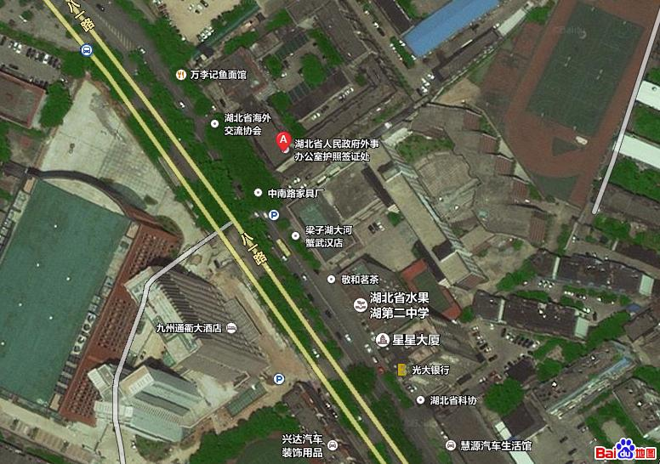
湖北省外事办公室护照签证处（八一路7号，距洪山广场200米,与水果湖二中相邻，“九省通衢酒店”对面)，从临街两个玻璃门 （写有国际机票、签证等）中间的铁门下楼进地下室（面对楼梯左手边采集指纹，右手边照相）。

